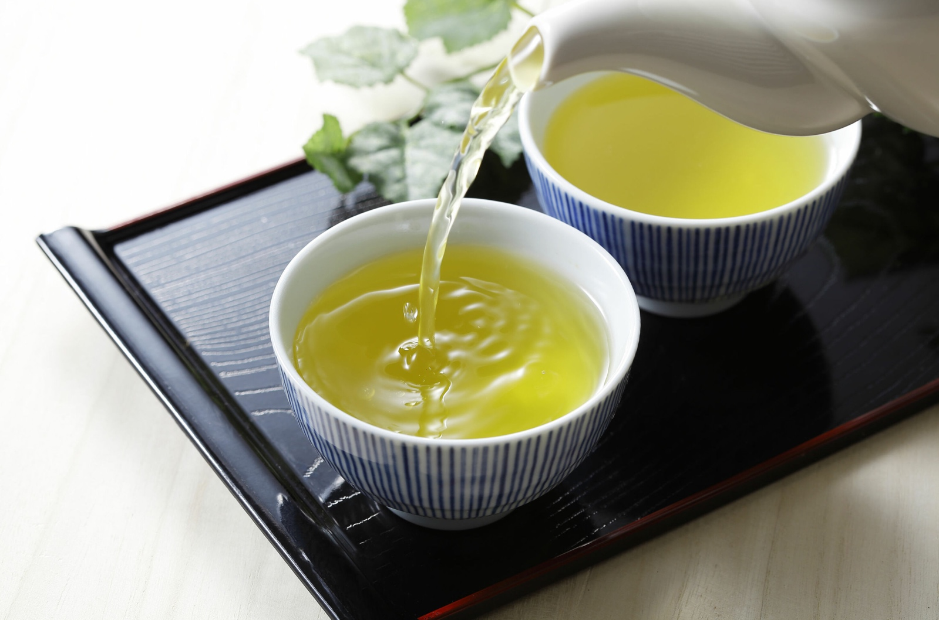

**お茶で新型コロナ無害化 1分で最大99%**

**カテキンにウイルス感染予防効果を期待**

奈

良県立医科大学（同県橿原市）は２７日、**新型コロナウイルスが市販のお茶によって無害化する効果を確認した**と発表した。**試験管内でウイルスが１分間お茶に触れることで最大９９％が感染力を失っており、感染対策の一つとして期待。**　実験は同大の矢野寿一教授の研究チームが実施した。実験ではペットボトル入りの緑茶や紅茶など  
約１０商品を使用。試験管内でウイルスとお茶を混ぜ、経過時間ごとの感染力を持ったウイルスの量を  
検査した。 **最も効果が高かったのは茶葉から淹（い）れた紅茶で、感染力のあるウイルスは１分間で  
100分の1、10分間で千分の1以下にまで減少した。**矢野教授によると、**カテキンはインフルエンザウイルスなどの表面にある突起状のタンパク質に付着し、感染力をなくすことが確認されており、新型コロナでも同様の効果が推測されるという。**  
※THE SANKEI NEWSより抜粋 <https://www.sankei.com/west/news/201127/wst2011270045-n1.html>この報道を受け、お客様の新型コロナウイルス感染予防のため当店でも緑茶のご提供を決定。ご注文頂いた後、カテキン含有量が豊富な大和茶を茶葉から淹れ、ご提供いたします。お気軽にお声がけ下さい。  
一般価格 370　メール会員様 無料



**お茶で新型コロナ無害化 1分で最大99%**

**カテキンにウイルス感染予防効果を期待**

奈

良県立医科大学（同県橿原市）は２７日、**新型コロナウイルスが市販のお茶によって無害化する効果を確認した**と発表した。**試験管内でウイルスが１分間お茶に触れることで最大９９％が感染力を失っており、感染対策の一つとして期待。**　実験は同大の矢野寿一教授の研究チームが実施した。実験ではペットボトル入りの緑茶や紅茶など  
約１０商品を使用。試験管内でウイルスとお茶を混ぜ、経過時間ごとの感染力を持ったウイルスの量を  
検査した。 **最も効果が高かったのは茶葉から淹（い）れた紅茶で、感染力のあるウイルスは１分間で  
100分の1、10分間で千分の1以下にまで減少した。**矢野教授によると、**カテキンはインフルエンザウイルスなどの表面にある突起状のタンパク質に付着し、感染力をなくすことが確認されており、新型コロナでも同様の効果が推測されるという。**  
※THE SANKEI NEWSより抜粋 <https://www.sankei.com/west/news/201127/wst2011270045-n1.html>この報道を受け、お客様の新型コロナウイルス感染予防のため当店でも紅茶のご提供を決定。ご注文頂いた後、カテキン含有量が豊富な紅茶を茶葉から淹れ、ご提供いたします。お気軽にお声がけ下さい。  
一般価格370円（税別） メール会員様 無料